

Gestión de la producción y seguridad industrial

Breve descripción:
El componente formativo gestión de la producción y seguridad industrial aborda los fundamentos técnicos para organizar procesos productivos en la confección industrial, integrando planificación de la producción, gestión de inventarios, trazabilidad, logística interna, distribución de planta, indicadores de productividad, ficha técnica de producción, digitalización, seguridad y salud en el trabajo, gestión de ambientes productivos y tecnologías emergentes.
Septiembre 2026
Tabla de contenido
Introducción 4
1. Planificación de la producción 7
1.1. Lean manufacturing y just in time aplicados a la confección 11
1.2. Teoría de restricciones en procesos de confección industrial 15
2. Gestión de inventarios y trazabilidad 17
2.1. Control de insumos y trazabilidad de materiales en la confección 19
3. Logística interna y distribución de planta 22
3.1. Flujo de materiales en confección 22
3.2. Distribución de planta aplicada a confección 25
3.3. Relación entre flujo de materiales y distribución de planta 27
3.4. Criterios para organizar la distribución de planta en confección 28
3.5. Ejemplo de flujo interno aplicado a una prenda de confección 30
3.6. Problemas frecuentes en el flujo de materiales 32
3.7. Recomendaciones para mejorar la logística interna en confección 33
4. Indicadores de productividad 34
4.1. OEE (Overall Equipment Effectiveness) en plantas de confección 37
5. Ficha técnica de producción 40
5.1. Diagramas de flujo y rutas críticas 42
6. Digitalización de la producción 45
7. Seguridad y salud en el trabajo 49
7.1. Protocolos de operación segura y elementos de protección personal (EPP) 51
7.2. Ergonomía aplicada a maquinaria textil 53
8. Gestión de ambientes productivos 56
9. Tecnologías emergentes en la confección 61
Síntesis 66
Glosario 67
Referencias bibliográficas 69
Créditos 71

Introducción
La eficiencia de una planta de confección industrial no depende exclusivamente de la destreza manual de sus operarios ni de la calidad de la maquinaria instalada. Depende, en igual o mayor medida, de la capacidad de planificar con precisión, organizar los recursos disponibles, medir el desempeño mediante indicadores verificables y garantizar condiciones de trabajo seguras y productivas. La integración de estos elementos constituye el núcleo de la gestión de la producción y define la diferencia entre una operación reactiva y una planta verdaderamente competitiva.
El presente componente formativo aborda los fundamentos técnicos, normativos y operativos de la gestión de la producción y la seguridad industrial aplicados al contexto de la confección en Colombia. Su estructura parte de los sistemas de planificación de la producción y avanza progresivamente hacia la medición del desempeño, la documentación técnica, la digitalización de los procesos y el cumplimiento de los estándares de seguridad y salud en el trabajo vigentes.
A lo largo de los nueve capítulos que conforman el componente, cada contenido se desarrolla desde una perspectiva operativa: los conceptos se articulan con las funciones reales dentro de una planta de confección, las normas se contextualizan en los procesos que regulan y los indicadores se presentan como instrumentos de gestión cotidiana y no como abstracciones teóricas. Esta orientación responde al perfil de desempeño que el SENA define para sus técnicos: profesionales capaces de intervenir con rigor, pertinencia y responsabilidad en los entornos productivos del sector confección industrial colombiano.

- Gestión de la producción y seguridad industrial: introducción
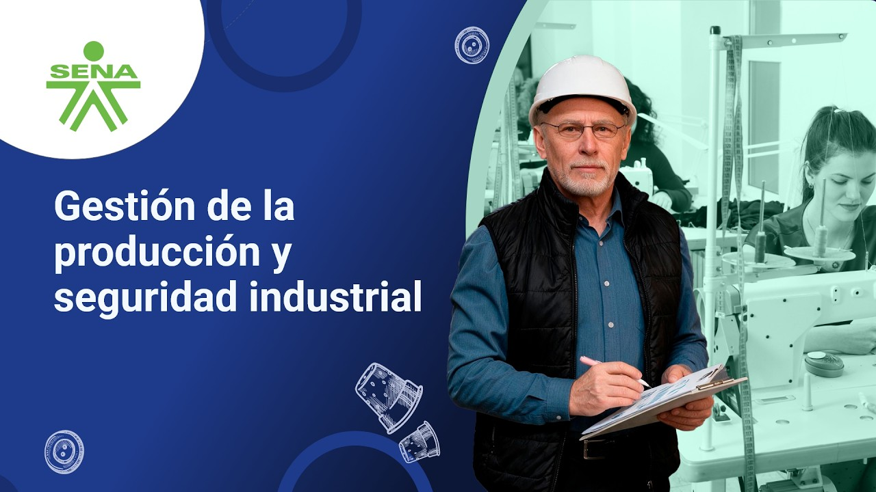
Enlace de reproducción del video
Transcripción del video: gestión de la producción y seguridad industrial
Bienvenidos al componente formativo sobre gestión de la producción y seguridad industrial aplicada a la confección.
La eficiencia de una planta de confección no depende únicamente de la maquinaria o de la destreza de sus operarios. También requiere una adecuada planificación de la producción, organización de los recursos, seguimiento del desempeño y garantía de condiciones de trabajo seguras.
En este componente se abordan aspectos fundamentales como tiempos estándar, balanceo de líneas, gestión de inventarios, logística interna, trazabilidad, documentación técnica, control de calidad y tecnologías aplicadas a la producción.
Además, se presentan criterios técnicos y normativos que permiten comprender la importancia de medir, controlar y mejorar los procesos productivos, identificando situaciones que puedan afectar la calidad, la eficiencia o la seguridad.
De esta manera, el componente contribuye al fortalecimiento de las competencias del técnico para analizar procesos, interpretar información, identificar oportunidades de mejora y tomar decisiones orientadas a una producción eficiente, segura y de calidad.

Planificación de la producción
Producir sin planificar equivale a operar sin dirección: el resultado es la acumulación de inventarios, el incumplimiento de fechas de entrega y el desperdicio de recursos que ninguna empresa textil puede permitirse en los mercados actuales. La planificación de la producción es el proceso mediante el cual una organización define qué producir, en qué cantidad, con qué recursos y en qué secuencia temporal, con el propósito de satisfacer la demanda de manera eficiente y rentable.
En el sector confección, la planificación adquiere características particulares derivadas de la variabilidad de la demanda por temporada, la multiplicidad de referencias y tallas, la dependencia de insumos importados y la alta participación del trabajo manual en los procesos de costura. Estas condiciones hacen que la elección del sistema de planificación sea una decisión estratégica con consecuencias directas sobre la productividad, la calidad y la competitividad de la empresa.
- MRP (Material Requirements Planning) y gestión de requerimientos de materiales
Desarrollada a mediados del siglo XX y formalizada por Joseph Orlicky en IBM durante la década de 1960, la planificación de requerimientos de materiales (MRP, por sus siglas en inglés) transformó la manera en que la industria manufacturera administra sus necesidades de insumos. El MRP es un sistema de información que calcula automáticamente cuánto material se necesita, cuándo se necesita y en qué cantidades, a partir de tres fuentes de datos: el plan maestro de producción (MPS), la lista de materiales (BOM, Bill of Materials) y los registros de inventario.

- Componentes del sistema MRP y su función en la confección industrial
Componente | Descripción | Aplicación en confección
Plan maestro de producción (MPS). | Define las cantidades y fechas de producción para cada referencia en un horizonte de tiempo | Programa la producción de prendas por referencia, talla y color según los pedidos confirmados.
Lista de materiales (BOM). | Especifica todos los insumos, subcomponentes y materias primas requeridos para producir una unidad de producto. | Detalla telas, hilos, botones, cierres, etiquetas y accesorios por prenda y por talla.
Registro de inventario. | Contiene el estado actualizado de las existencias, incluyendo cantidades disponibles, en tránsito y comprometidas. | Controla el stock de telas, insumos de costura y avíos en bodega y en proceso.
Órdenes de producción. | Documentos generados por el sistema que indican qué producir, cuánto y cuándo iniciar cada lote. | Instrucciones para la línea de corte, costura y acabados con fechas y cantidades definidas.
Órdenes de compra. | Solicitudes automáticas de reabastecimiento generadas cuando el sistema detecta faltantes futuros. | Adquisición planificada de telas e insumos con tiempos de entrega de proveedores incorporados.

El principal aporte del MRP a la gestión de la confección consiste en transformar la gestión reactiva de insumos (comprar cuando ya no hay) en una gestión anticipada y documentada. El sistema calcula hacia atrás desde la fecha de entrega requerida y determina con precisión cuándo deben estar disponibles cada tela, hilo y accesorio para que la producción no se detenga. Para una empresa de confección que maneja decenas de referencias simultáneamente con proveedores que tienen tiempos de entrega variables, esta capacidad de anticipación es determinante.

- Estructura del sistema MRP y flujo de información entre sus componentes principales
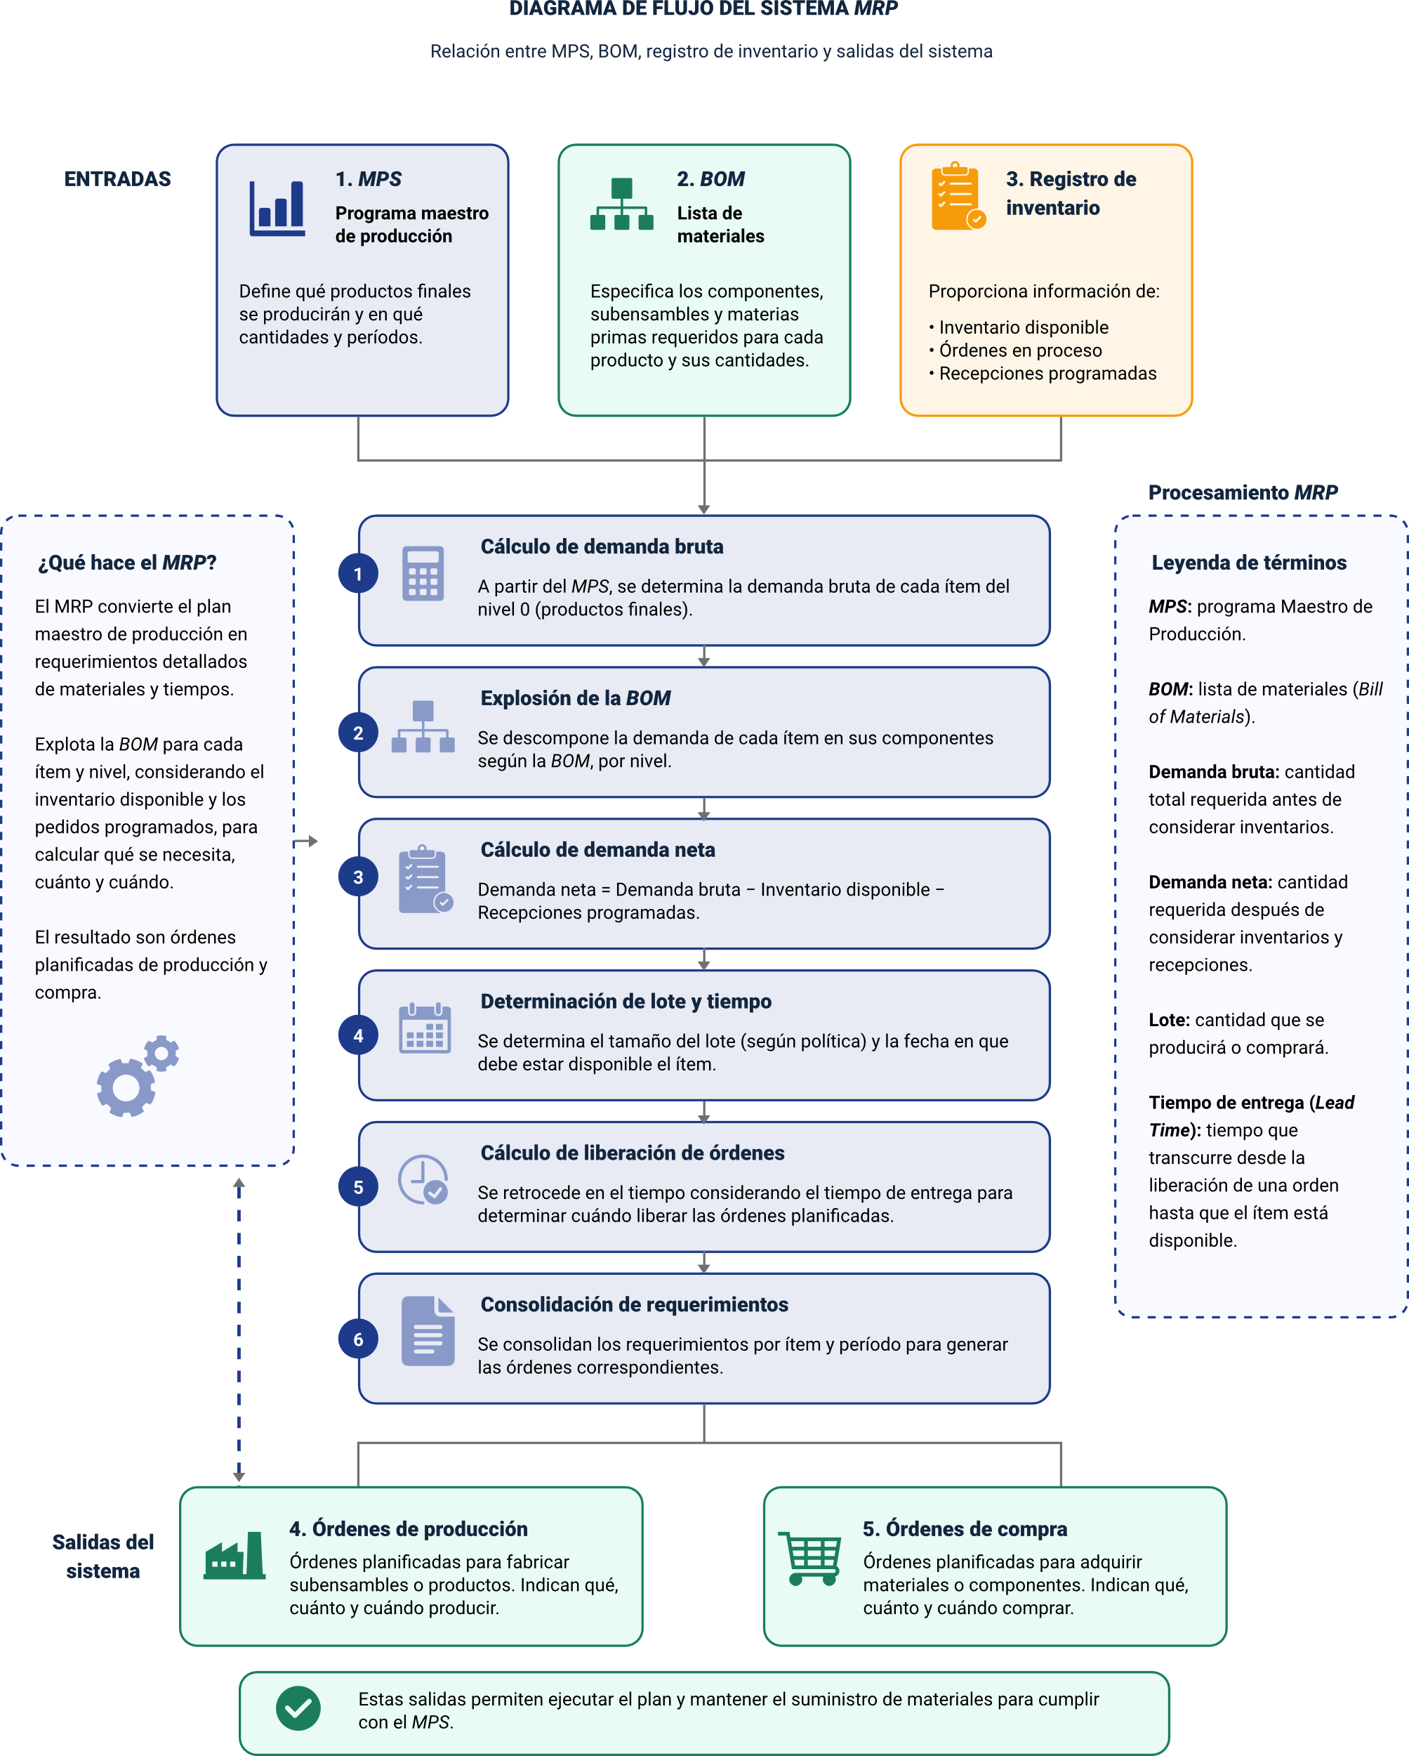
El tiempo de entrega (lead time) de cada insumo es el parámetro más crítico del MRP en confección. Si los tiempos de entrega de las telas importadas no están correctamente registrados en el sistema, los cálculos del MRP generarán órdenes de compra tardías que paralizarán la producción.

Lean manufacturing y just in time aplicados a la confección
Ninguna metodología ha influido más en la industria manufacturera del siglo XX que el sistema de producción Toyota, del que derivaron tanto el lean manufacturing como el just in time, desarrollado por Taiichi Ohno en Japón durante las décadas de 1950 y 1960, y sistematizado posteriormente bajo el concepto de lean manufacturing por Womack, Jones y Roos en el Massachusetts Institute of Technology (Womack et al., 1990), este enfoque parte de una premisa fundamental que toda actividad que no agrega valor al producto desde la perspectiva del cliente es un desperdicio que debe eliminarse.
En la confección industrial, los siete tipos de desperdicio identificados por el sistema Toyota se manifiestan de forma específica; la sobreproducción se materializa en prendas terminadas que permanecen en bodega sin despachar, los tiempos de espera ocurren cuando una mesa de costura aguarda que la anterior termine su operación, el transporte innecesario se produce cuando los paquetes de corte recorren distancias excesivas entre módulos, el inventario en exceso se acumula cuando la bodega de insumos supera las necesidades reales del plan de producción, Los defectos, el reproceso y el movimiento innecesario de operarios completan el cuadro de desperdicios que la filosofía lean propone eliminar de manera sistemática y continua.
- Herramientas lean manufacturing y su aplicación en plantas de confección
Herramienta | Definición técnica | Aplicación en confección
5S | Metodología japonesa de organización del puesto de trabajo; seiri (clasificar), seiton (ordenar), seiso (limpiar), seiketsu (estandarizar), shitsuke (disciplinar). | Organización de mesas de corte, gavetas de insumos, cajas de herramientas y áreas de tránsito en la planta.
Kaizen | Mejora continua e incremental impulsada por los propios trabajadores del proceso mediante análisis y propuestas de mejora. | Grupos de mejora en módulos de costura que identifican y eliminan movimientos innecesarios y tiempos improductivos.
Value Stream Mapping (VSM) | Representación gráfica del flujo de materiales e información desde el proveedor hasta el cliente, que permite identificar desperdicios y proponer el estado futuro del proceso. | Mapeo del flujo desde la recepción de tela hasta el despacho de la prenda terminada para identificar cuellos de botella.
Kanban | Sistema de señales visuales que regula el flujo de materiales entre etapas del proceso, produciendo solo lo que la siguiente etapa demanda. | Tarjetas de control entre las estaciones de costura que limitan el inventario en proceso (WIP) y regulan el ritmo de producción.
Takt time | Tiempo disponible de producción dividido entre la demanda del cliente; define el ritmo al que el proceso debe producir para satisfacer los pedidos sin generar excedentes. | Cálculo del ritmo de producción por operación para el balanceo de líneas en módulos de costura.
SMED | Single Minute Exchange of Die: reducción del tiempo de preparación y alistamiento de máquinas a menos de diez minutos. | Reducción del tiempo de cambio de referencia en máquinas planas, fileteadoras y collaretera entre pedidos.

El just in time (JiT), como componente central del sistema Toyota, establece que los materiales e insumos deben estar disponibles exactamente cuándo se necesitan, ni antes ni después. En la confección, esto implica sincronizar los pedidos de tela con el inicio de los módulos de corte, coordinar la entrega de insumos de costura con el avance de la producción y gestionar las relaciones con proveedores sobre la base de la confiabilidad y no exclusivamente del precio. La implementación del JiT en confección no elimina los inventarios, sino que los dimensiona con precisión a partir de la demanda real y de los tiempos de entrega verificados.

- Módulo de costura organizado bajo principios lean manufacturing con control visual de producción
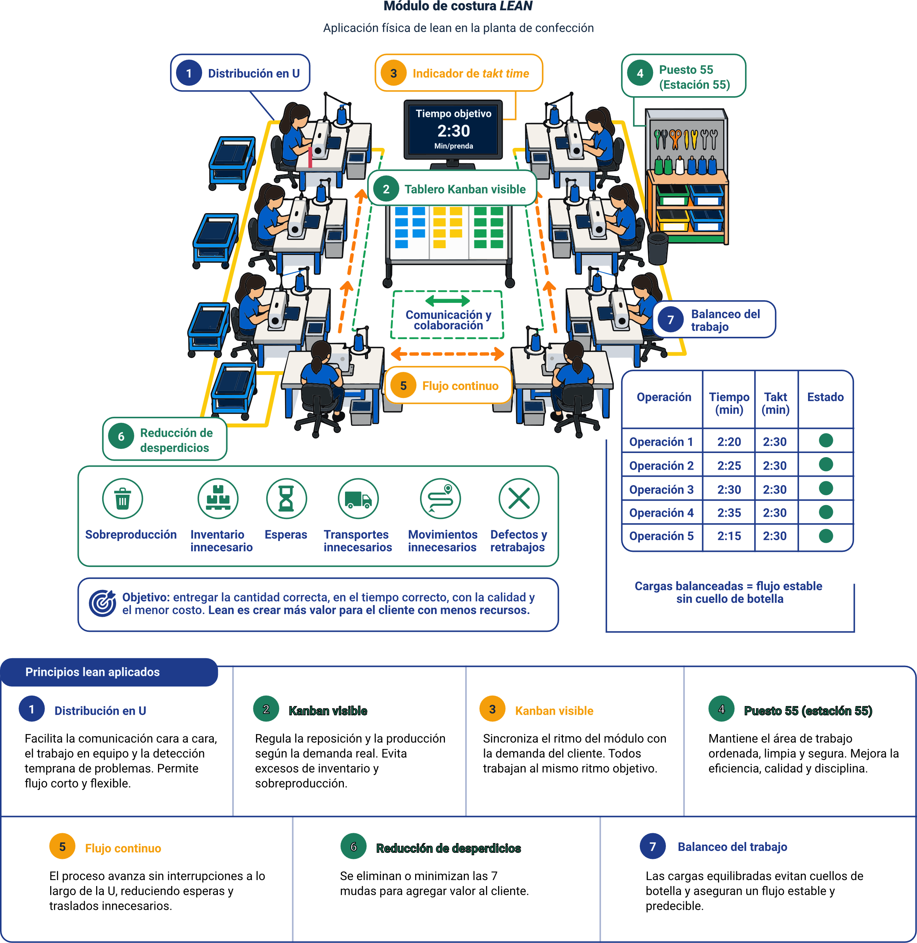

Teoría de restricciones en procesos de confección industrial
Formulada por el físico israelí Eliyahu M. Goldratt en su obra The Goal (1984), la teoría de restricciones (TOC, Theory of Constraints) ofrece un enfoque diferente al lean manufacturing, en lugar de mejorar todos los procesos simultáneamente, propone identificar y gestionar el cuello de botella del sistema productivo, es decir, la operación que limita la capacidad total de producción.
En una planta de confección, el cuello de botella puede estar en la operación de costura más compleja de la prenda (por ejemplo, el pegado de mangas o la confección de bolsillos), en la máquina más especializada con menor disponibilidad, o en la etapa de control de calidad cuando su capacidad es inferior al ritmo de producción de las líneas. La TOC propone cinco pasos para gestionar este cuello de botella de manera sistemática.
- Los cinco pasos de la teoría de restricciones aplicados a la confección
Paso | Acción | Ejemplo en confección
1. Identificar la restricción. | Determinar cuál operación o recurso limita el flujo total de producción. | La estación de fileteado procesa 80 prendas / hora mientras las demás producen 120 prendas / hora.
2. Explotar la restricción. | Maximizar el uso del cuello de botella sin inversión adicional. | Asegurar que la fileteadora nunca esté parada por falta de material; reasignar un operario de apoyo.
3. Subordinar todo lo demás. | Regular el ritmo de las demás operaciones para que no superen la capacidad del cuello de botella. | Las mesas de corte producen al ritmo de la fileteadora para evitar acumulación de inventario en proceso.
4. Elevar la restricción. | Aumentar la capacidad del cuello de botella cuando los pasos anteriores no son suficientes. | Adquirir una segunda fileteadora o implementar turno adicional en esa operación específica.
5. Repetir el proceso. | Una vez resuelta la restricción, identificar la nueva restricción del sistema. | Resuelta la fileteadora, el nuevo cuello de botella se traslada a la operación de ribeteado.

La contribución de la TOC a la gestión de la confección reside en su capacidad de concentrar los esfuerzos de mejora en el punto del proceso que realmente determina la capacidad del sistema. Mejorar una operación que no es el cuello de botella no incrementa la producción total, solo genera más inventario en proceso antes del punto restrictivo. Esta lógica, contraintuitiva para muchos gestores de planta, tiene consecuencias prácticas directas sobre las decisiones de inversión, asignación de personal y secuenciación de pedidos.

Gestión de inventarios y trazabilidad
El inventario comprende materiales como telas, hilos, botones, cierres, elásticos, etiquetas y materiales de empaque, los cuales representan recursos financieros para la empresa.
Una gestión adecuada permite mantener los materiales necesarios para la producción y evitar:
- Exceso de inventario y mayores costos de almacenamiento.
- Desabastecimiento de materiales críticos.
- Deterioro de los insumos.
- Dificultades para responder a cambios en los pedidos.
- Clasificación ABC de materiales e insumos
Derivada del principio de Pareto (Pareto, 1896), según el cual aproximadamente el 20 % de las causas explica el 80 % de los efectos, la clasificación ABC permite categorizar los materiales e insumos de una bodega de confección según su valor acumulado en el inventario, con el propósito de concentrar los esfuerzos de control en los elementos de mayor impacto financiero.
- Criterios de clasificación ABC aplicados a inventarios de confección
Categoría | Participación en unidades | Participación en valor | Nivel de control requerido | Ejemplos en confección
A | 10 - 20 % | 70 - 80 % | Alto: conteos cíclicos frecuentes, control documental riguroso, niveles mínimos y máximos definidos. | Telas principales (denim, jersey, microfilamento); hilaza de costura especializada.
B | 20 - 30 % | 15 - 25 % | Medio: revisiones periódicas, reabastecimiento planificado. | Cierres, botones metálicos, elásticos técnicos, entretelas.
C | 50 - 70 % | 5 - 10 % | Bajo: revisiones por lote o por proyecto, stock de seguridad alto para evitar gestión frecuente. | Agujas, hilos de remate, bolsas plásticas de empaque, marquillas, cartones.

La clasificación ABC no es un ejercicio administrativo que se realiza una única vez. En la confección, la composición del inventario cambia con las temporadas, los nuevos desarrollos de producto y la incorporación de nuevos proveedores. Por esta razón, la actualización periódica de la clasificación (mínimo una vez por temporada) garantiza que los criterios de control se mantengan alineados con la realidad operativa de la planta.
Nota técnica: la clasificación ABC se construye calculando el consumo anual de cada referencia multiplicado por su costo unitario, ordenando los ítems de mayor a menor valor acumulado y determinando el punto de corte entre categorías según el porcentaje de valor que se desea capturar en cada grupo.

Control de insumos y trazabilidad de materiales en la confección
La trazabilidad es la capacidad de realizar el seguimiento de un material o insumo durante todo el proceso productivo, desde su ingreso a la bodega hasta su incorporación en la prenda terminada.
En una empresa de confección, la trazabilidad permite:
- Identificar el origen de posibles defectos.
- Localizar el lote de material utilizado en una producción.
- Detectar problemas de calidad antes de iniciar la confección.
- Tomar acciones preventivas para evitar afectaciones en la producción.
El control de insumos permite mantener información organizada sobre los materiales utilizados y relacionarlos con las órdenes de producción correspondientes. De esta manera, es posible conocer qué materiales fueron empleados, en qué producción y realizar su seguimiento cuando se presenta alguna situación relacionada con la calidad.
- Etapas del sistema de trazabilidad de insumos en confección industrial
Etapa | Actividad | Documento de soporte | Responsable | Etapa
Recepción | Verificación de cantidades, referencias, lotes y condiciones físicas del material recibido contra la orden de compra. | Remisión de proveedor, informe de recepción de materiales, orden de compra. | Auxiliar de bodega / Inspector de calidad de materiales. | Recepción
Almacenamiento | Ubicación del material en estantería identificada por referencia, lote y fecha de ingreso; etiquetado con código interno. | Kardex de inventario, etiqueta de identificación de lote. | Auxiliar de bodega. | Almacenamiento
Dispensación | Entrega de materiales a los módulos según la orden de producción; registro de salida con vinculación al número de corte. | Vale de salida de bodega, orden de producción. | Almacenista / Jefe de producción. | Dispensación
Registro de consumo | Actualización del kardex con las cantidades consumidas; cálculo de rendimiento real versus estándar de consumo. | Informe de consumo de materiales, reporte de eficiencia de uso. | Auxiliar de bodega / Analista de producción. | Registro de consumo

El indicador de rendimiento de materiales permite comparar el consumo teórico con el consumo real de tela o insumos por unidad producida. Su análisis facilita la identificación de desviaciones frente a los estándares establecidos en la ficha técnica.
Un consumo superior al esperado puede evidenciar problemas durante el tendido, trazo, corte o manipulación de los materiales. De esta manera, el indicador contribuye a identificar el punto del proceso donde se generan pérdidas y facilita la implementación de acciones correctivas y de mejora.

Logística interna y distribución de planta
- ¿Cómo se mueve una prenda dentro de una planta de confección?
Desde que los materiales ingresan a la planta hasta que la prenda está lista para ser despachada, existe un recorrido que debe ser organizado y controlado.
La logística interna se encarga de coordinar el movimiento de materiales, insumos, información y productos durante este recorrido. Su propósito es garantizar que cada elemento llegue al lugar indicado, en el momento requerido y en las condiciones necesarias para continuar la producción.
Por ejemplo, las piezas cortadas, hilos, etiquetas, avíos y prendas en proceso deben desplazarse entre diferentes áreas sin generar esperas, acumulaciones o movimientos innecesarios.
Una planta bien organizada
La distribución de planta determina dónde se ubican las máquinas, puestos de trabajo, mesas, zonas de almacenamiento, puntos de inspección y demás espacios necesarios para la producción. Esta distribución debe facilitar el recorrido de los materiales y seguir, en lo posible, la secuencia de elaboración de la prenda. Una organización adecuada favorece la productividad, el orden, la calidad y la seguridad del personal.

Flujo de materiales en confección
El flujo de materiales representa el recorrido que siguen las materias primas, los insumos, las piezas cortadas, las prendas en proceso y el producto terminado dentro de la planta.
De manera general, el recorrido puede seguir esta secuencia:
- Recepción
- Almacenamiento
- Extendido
- Corte
- Preparación
- Ensamble
- Acabados
- Control de calidad
- Empaque
- Despacho
Sin embargo, esta ruta puede variar según el diseño de la prenda, el número de piezas, las operaciones requeridas, la maquinaria utilizada y los controles de calidad establecidos.
- ¿Qué permite analizar este flujo?
- Dónde se generan esperas o acumulaciones.
- Cuáles son los desplazamientos innecesarios.
- En qué etapas pueden presentarse retrasos.
- Cómo puede organizarse mejor la distribución de los espacios.
Una logística interna eficiente y una distribución de planta adecuada permiten que los materiales avancen de manera ordenada y continua, contribuyendo al cumplimiento de los tiempos y objetivos de producción.

- Etapas del flujo de materiales en una empresa de confección
Etapa del flujo | Función dentro del proceso | Aplicación en confección
Recepción de materiales | Ingreso y verificación inicial de textiles, hilos, botones, cierres, etiquetas y demás insumos. | Confirmar cantidades, referencias, colores, calidad y correspondencia con la orden de producción.
Almacenamiento | Organización temporal de materias primas e insumos. | Ubicar telas y avíos según referencia, lote, prioridad de uso o tipo de producto.
Extendido y corte | Preparación del textil y obtención de piezas. | Extender la tela, ubicar moldes, cortar piezas y separar tallas o referencias.
Preparación | Organización de piezas antes del ensamble. | Agrupar delanteros, espaldas, mangas, cuellos, bolsillos, pretinas o piezas complementarias.
Ensamble | Unión progresiva de las partes de la prenda. | Realizar costuras, cierres, pegado de bolsillos, unión de hombros, costados, mangas y demás operaciones.
Terminados | Aplicación de acabados finales. | Pulir hilos, hacer ojales, pegar botones, planchar, revisar apariencia y completar detalles.
Control de calidad | Verificación del cumplimiento técnico de la prenda. | Revisar medidas, costuras, simetría, limpieza, funcionalidad y especificaciones.
Empaque y despacho | Preparación del producto terminado para entrega. | Doblar, etiquetar, empacar, clasificar pedidos y enviar al cliente o almacén.

El flujo de materiales debe mantenerse continuo, ordenado y controlado. En confección, una interrupción en el suministro de piezas, hilos, avíos o información técnica puede detener varias operaciones y afectar el cumplimiento de la producción programada.

Distribución de planta aplicada a confección
La distribución de planta en confección organiza los espacios productivos para facilitar el movimiento de materiales, personas e información. Su diseño considera el tipo de prenda, el volumen de producción, la cantidad de operarios, la maquinaria disponible, los tiempos de operación, las áreas de apoyo y los controles necesarios para mantener calidad y eficiencia.
Una planta puede distribuirse por procesos, por producto, por células o módulos de producción. En confección industrial, la elección depende del nivel de especialización, la variedad de referencias, la cantidad de unidades a fabricar y la flexibilidad requerida. Una empresa que produce altos volúmenes de una misma prenda puede utilizar líneas más secuenciales; en cambio, una empresa con referencias variadas puede requerir módulos flexibles.
- Tipos de distribución
Tipo de distribución | Característica principal | Aplicación en confección
Distribución por proceso. | Agrupa máquinas o actividades similares en una misma zona. | Área de corte, área de fileteadoras, área de planchado, área de terminados.
Distribución por producto. | Organiza los puestos según la secuencia de elaboración de una prenda específica. | Línea de producción para camisetas, pantalones, uniformes o vestidos.
Distribución celular o modular. | Reúne máquinas y operarios alrededor de una familia de productos o proceso completo. | Módulos para prendas superiores, ropa deportiva, dotación o prendas infantiles.
Distribución en U. | Ubica los puestos de forma cercana para facilitar flujo, control y comunicación. | Células de confección con menor desplazamiento y mejor seguimiento del proceso.
Distribución mixta | Combina áreas por proceso con líneas o módulos según necesidad productiva. | Corte y bodega centralizados, con módulos independientes de ensamble y terminados.

La distribución de planta debe favorecer recorridos cortos, secuencias claras y reducción de movimientos innecesarios. En confección, una ubicación inadecuada de máquinas, mesas o insumos puede generar congestión, pérdida de tiempo, manipulación excesiva de piezas y dificultades para controlar la calidad.

Relación entre flujo de materiales y distribución de planta
El flujo de materiales permite comprender cómo avanza la producción, mientras que la distribución de planta define por dónde y en qué condiciones se realiza ese avance. Cuando ambos elementos están alineados, las piezas siguen una secuencia lógica, los puestos reciben materiales oportunamente y las áreas de apoyo responden a las necesidades del proceso.
En una planta de confección, la relación entre flujo y distribución puede analizarse mediante preguntas técnicas: dónde inicia el proceso, qué áreas intervienen, qué recorrido siguen las piezas, qué operaciones generan acumulación, qué máquinas se requieren en cada etapa, qué controles deben aplicarse y qué distancia recorren los materiales antes de convertirse en producto terminado.
- Aspectos en relación con el flujo de materiales y distribución en planta
Aspecto por analizar | Pregunta orientadora | Incidencia en la planta de confección
Secuencia operacional. | ¿Cuál es el orden técnico para elaborar la prenda? | Permite ubicar puestos según la ruta real de producción.
Recorrido del material. | ¿Qué trayecto siguen telas, piezas cortadas y prendas en proceso? | Ayuda a reducir traslados innecesarios y tiempos muertos.
Ubicación de máquinas. | ¿Qué equipos requiere cada operación? | Facilita organizar máquinas según frecuencia de uso y continuidad del proceso.
Puntos de almacenamiento. | ¿Dónde se ubican insumos, piezas y productos en proceso? | Evita acumulaciones desordenadas y pérdida de referencias.
Control de calidad. | ¿En qué momentos conviene revisar el producto? | Permite detectar fallas antes de que avancen a etapas posteriores.
Seguridad y ergonomía. | ¿El recorrido permite trabajar con comodidad y menor riesgo? | Reduce obstáculos, posturas inadecuadas y manipulación excesiva.

La planta resulta más eficiente cuando el material avanza de una etapa a otra sin devoluciones innecesarias. En confección, las devoluciones pueden indicar errores de corte, fallas de costura, falta de insumos, mala ubicación de puestos o deficiencias en la comunicación técnica.

Criterios para organizar la distribución de planta en confección
La organización de una planta de confección requiere considerar criterios técnicos, productivos y operativos. No basta con ubicar máquinas en un espacio disponible; resulta necesario analizar cómo se desarrolla la prenda, qué operaciones son consecutivas, qué equipos comparten insumos, qué áreas requieren mayor control y qué recorridos favorecen la productividad.
Entre los criterios principales se encuentran la secuencia del proceso, la cercanía entre operaciones relacionadas, la disponibilidad de materiales, la iluminación, la ventilación, la seguridad, el acceso a energía, la circulación interna, el espacio para inventario en proceso y la facilidad para supervisar la producción.
- Criterios de organización
Criterio de organización | Descripción | Aplicación en confección
Secuencia del proceso | Ubicar las áreas según el orden de elaboración. | Corte, preparación, ensamble, terminados, calidad y empaque.
Cercanía operativa | Aproximar puestos que tienen relación directa. | Ubicar fileteadora, plana y recubridora según operaciones consecutivas.
Control del inventario en proceso | Definir lugares para piezas pendientes, en proceso y terminadas. | Usar carros, bandejas, paquetes o estanterías identificadas.
Acceso a insumos | Facilitar disponibilidad de hilos, agujas, botones, cierres y etiquetas. | Ubicar avíos cerca de preparación, ensamble o terminados.
Seguridad del recorrido | Mantener pasillos libres y zonas de circulación definidas. | Reducir tropiezos, cruces innecesarios y manipulación insegura.
Ergonomía del puesto | Adecuar espacio, altura y disposición de herramientas. | Favorecer posturas estables y movimientos controlados durante la operación.
Supervisión y comunicación | Permitir seguimiento del proceso y resolución rápida de novedades. | Facilitar contacto entre operarios, supervisión, calidad y abastecimiento.

Una distribución adecuada contribuye a mejorar el flujo productivo y a disminuir pérdidas asociadas con desplazamientos, esperas, acumulaciones o reprocesos. Su planificación debe responder al tipo de prenda, al volumen de fabricación y a la capacidad instalada de la empresa.

Ejemplo de flujo interno aplicado a una prenda de confección
Para una prenda básica, como una camiseta, blusa, pantalón o vestido sencillo, el flujo interno puede organizarse mediante una secuencia que conecte áreas y operaciones. Este orden facilita reconocer el recorrido de los materiales y la ubicación de cada etapa dentro de la planta.
- Orden de flujo interno en prendas
Orden del flujo | Área | Actividad principal | Resultado esperado
1 | Bodega de materias primas. | Recibir y verificar tela e insumos. | Material disponible y registrado.
2 | Área de corte | Extender, trazar y cortar piezas. | Piezas separadas por talla, color y referencia.
3 | Preparación | Agrupar piezas y avíos requeridos. | Paquetes completos para ingresar a confección.
4 | Ensamble inicial | Unir piezas principales. | Estructura básica de la prenda conformada.
5 | Ensamble complementario. | Incorporar mangas, cuellos, bolsillos, cierres o pretinas. | Prenda ensamblada según ficha técnica.
6 | Terminados | Pulir, planchar, hacer ojales, pegar botones o ajustar detalles. | Prenda terminada para revisión final.
7 | Control de calidad. | Verificar medidas, costuras, apariencia y funcionalidad. | Producto aprobado o separado para corrección.
8 | Empaque | Doblar, etiquetar y organizar pedido. | Producto listo para despacho.
9 | Despacho | Entregar al cliente, almacén o punto de distribución. | Pedido cerrado según programación.

Este ejemplo presenta que el flujo interno no corresponde solamente al movimiento físico de la prenda. También incluye información técnica, control de calidad, disponibilidad de insumos, coordinación entre áreas y cumplimiento de tiempos.

Problemas frecuentes en el flujo de materiales
Las fallas en logística interna suelen manifestarse como retrasos, acumulaciones, desorden, reprocesos o baja productividad. En confección, estos problemas pueden generarse por ausencia de planificación, mala distribución de puestos, información incompleta, inventario desorganizado o falta de coordinación entre áreas.
- Problemas frecuentes y su efecto en empresas de confección
Problema frecuente | Posible causa | Efecto en confección
Acumulación de piezas en proceso | Desequilibrio entre operaciones o tiempos de trabajo. | Retrasos, congestión y dificultad para controlar avances.
Traslados innecesarios | Máquinas o áreas ubicadas lejos de la secuencia real. | Pérdida de tiempo y mayor manipulación del material.
Faltantes de insumos | Deficiencias en preparación o abastecimiento. | Paradas de producción y retrasos en entrega.
Mezcla de referencias | Identificación insuficiente de piezas o paquetes. | Errores de ensamble, cambios de talla o reprocesos.
Reprocesos frecuentes | Fallas de calidad detectadas tarde. | Mayor consumo de tiempo, materiales y mano de obra.
Demoras en despacho | Falta de coordinación entre terminados, calidad y empaque. | Incumplimiento de pedidos y afectación del servicio.

El control de estos problemas requiere seguimiento constante del proceso. La identificación temprana de cuellos de botella, faltantes o recorridos ineficientes permite realizar ajustes antes de que afecten toda la producción.

Recomendaciones para mejorar la logística interna en confección
Mejorar la logística interna significa organizar el recorrido de los materiales para que cada elemento llegue al lugar correcto, en el momento necesario y con el menor desplazamiento posible.
Para lograrlo, es importante:
- Clasificar y organizar los insumos.
- Identificar los paquetes y materiales.
- Establecer puntos de abastecimiento.
- Definir recorridos claros dentro de la planta.
- Mantener ordenados los puestos de trabajo.
- Registrar los avances de producción.
También es útil implementar señalización de áreas, organización visual, control del inventario en proceso y procedimientos estandarizados. Estas acciones facilitan el seguimiento de los materiales, reducen errores y mejoran la comunicación entre las áreas de corte, ensamble, terminados, calidad y despacho.
Nota técnica
Una distribución de planta eficiente no siempre requiere ampliar el espacio físico. En muchos casos, es posible mejorar el flujo reorganizando los puestos de trabajo, reduciendo recorridos, acercando los insumos críticos, delimitando las zonas de almacenamiento y eliminando movimientos que no aportan valor.
Una logística interna bien organizada permite que los materiales avancen de forma continua y ordenada, favoreciendo el cumplimiento de los tiempos, la calidad y la eficiencia del proceso de confección.

Indicadores de productividad
En la gestión de la producción de confección, los indicadores de productividad son herramientas que permiten transformar el seguimiento del proceso en datos verificables, comparables y útiles para la toma de decisiones. Su adecuada definición, cálculo y análisis periódico constituyen una competencia fundamental, ya que su aplicación trasciende la inspección de la prenda terminada y permite realizar un seguimiento integral del proceso productivo, identificar oportunidades de mejora y orientar acciones para optimizar el desempeño.
Pódcast. Eficiencia, tiempos estándares y balanceo de líneas
Para profundizar en la eficiencia del proceso productivo, los tiempos estándar y el balanceo de líneas en confección, atienda el pódcast y reconozca cómo estos elementos contribuyen a optimizar las operaciones y mejorar el desempeño de la producción.
Transcripción del pódcast. Eficiencia, tiempos estándares y balanceo de línea.
- Persona 1: en un taller de confección, una supervisora se acerca una máquina con cronometro en la mano, la operaria está trabajando normalmente y ella empieza a registrar cuanto tarda en completar una operación.
- Persona 2: ¿está midiendo cuánto se demora en hacer el trabajo?
- Persona 1: sí, exactamente, está midiendo el tiempo real que le toma a la operaria terminar esa tarea específica.
- Persona 2: ese es el tiempo estándar, el que necesita un operario calificado, trabajando a un ritmo normal y bajo condiciones apropiadas para completar una operación.
- Persona 1: entonces, ¿cómo se calcula exactamente ese tiempo estándar en la planta?
- Persona 2: primero se anota el tiempo de ciclo que marca el cronómetro, después ese número se ajusta según el ritmo de la operaria y se le suman los suplementos de tiempo por fatiga y pausas personales.
- Persona 1: con ese cálculo se logra una medida más realista, básicamente el tiempo estándar tiene en cuenta que la operaria no es una máquina y necesita pausas.
- Persona 2: y tener ese dato ajustado a la realidad permite planear la capacidad de producción y organizar el trabajo de la línea.
- Persona 1: ese número final es la clave para el balanceo de líneas, al conocer la duración real de cada paso, el supervisor tiene una guía clara para distribuir la producción.
- Persona 2: además, estos tiempos pueden servir como base para el sistema de remuneración, por eso su determinación requiere una metodología y no una estimación hecha a ojo.
- Persona 1: de hecho, la Organización Internacional del Trabajo ha documentado y estandarizado metodologías de estudio de tiempos y movimientos que han sido utilizadas como referencia en la industria textil colombiana.
- Persona 2: al medir de esta manera, el taller puede conocer mejor cuánto tiempo requiere cada operación y tomar decisiones con una referencia más cercana a las condiciones reales de trabajo.
- Persona 1: y esa información termina conectando varias decisiones de producción: capacidad, organización de la línea y remuneración.
- Persona 2: medir correctamente una operación puede ayudar a entender mucho mejor cómo funciona toda la línea de confección.
- Fórmulas e indicadores clave de productividad en confección industrial
Indicador | Fórmula | Unidad | Interpretación
Tiempo estándar (TS). | TS = Tiempo normal × (1 + Suplementos). | Minutos por operación. | Tiempo requerido por un operario calificado en condiciones normales, incluidos los suplementos.
Tiempo normal (TN). | TN = Tiempo observado × Factor de calificación. | Minutos | Tiempo de ciclo ajustado al ritmo de un operario promedio.
Eficiencia del operario (%). | (Producción real / Producción estándar) × 100. | Porcentaje | Relación entre lo que el operario produjo y lo que debería haber producido según el tiempo estándar.
Eficiencia de línea (%). | (Suma de tiempos estándar de todas las operaciones) / (N.° de puestos × Tiempo disponible) × 100. | Porcentaje | Grado de aprovechamiento del tiempo disponible en la línea de producción. Valor de referencia industrial: 75 - 85 %.
Capacidad de producción. | Minutos disponibles por turno / Tiempo estándar de la prenda. | Unidades por turno. | Número máximo de prendas que la línea puede producir en un turno al ritmo estándar.
Takt time | Tiempo disponible de producción / Demanda del cliente (unidades). | Minutos por unidad. | Ritmo al que el sistema debe producir para satisfacer la demanda exacta del cliente.

El balanceo de líneas es el proceso de asignar las operaciones del proceso productivo a los puestos de trabajo de manera que el tiempo total de cada puesto sea lo más cercano posible al takt time, eliminando así los tiempos de espera entre operaciones y maximizando la eficiencia de la línea. En una planta de confección organizada en módulos, el balanceo define cuántos operarios se asignan a cada operación y en qué secuencia se organizan los puestos dentro del módulo.

OEE (Overall Equipment Effectiveness) en plantas de confección
Formalizado por la norma ISO 22400-2:2014 como indicador compuesto de gestión de la efectividad de los equipos en manufactura, el OEE (efectividad global del equipo) es el producto de tres factores que miden dimensiones independientes del desempeño de la maquinaria: disponibilidad, rendimiento y calidad. Su valor integra en un único número el porcentaje del tiempo productivo planificado que efectivamente genera productos conformes al ritmo esperado.
Fórmula OEE (ISO 22400-2:2014):
OEE (%) = disponibilidad (%) × rendimiento (%) × calidad (%).
Donde: disponibilidad = tiempo de operación / tiempo planificado de producción; rendimiento = (tiempo de ciclo ideal × cantidad producida) / tiempo de operación.
Calidad = cantidad de unidades conformes / cantidad total producida.
- Componentes del OEE y pérdidas asociadas en maquinaria de confección
Componente | Qué mide | Pérdidas que identifica | Ejemplo en confección
Disponibilidad | Proporción del tiempo planificado en que la máquina estuvo operativa. | Paros no programados, fallas mecánicas, cambios de referencia prolongados. | Fileteadora detenida por rotura de aguja o ajuste de guía de costura no previsto.
Rendimiento | Velocidad real de operación en relación con la velocidad teórica máxima. | Microparos, reducción voluntaria de velocidad, material atascado. | Operaria de máquina plana trabajando al 75 % de la velocidad estándar definida.
Calidad | Proporción de unidades producidas que cumplen las especificaciones sin reproceso. | Defectos, reprocesos, rechazos, prendas de segunda. | Costuras descuadradas, puntada floja, referencias incorrectas detectadas en revisión.

Un valor de OEE del 85 % se cita frecuentemente en la literatura industrial como referencia de desempeño de clase mundial para manufactura discreta (Nakajima, 1988). Sin embargo, este valor es una referencia de benchmarking y no un estándar normativo: cada empresa debe establecer sus propias metas en función del tipo de maquinaria, la variedad de referencias que procesa y las condiciones operativas de su planta. En el contexto de la confección colombiana, el seguimiento del OEE por máquina y por turno permite tomar decisiones informadas sobre mantenimiento preventivo, asignación de carga y programación de paros planificados.

Ficha técnica de producción
La ficha técnica de producción es el documento que reúne y organiza la información necesaria para fabricar una prenda de acuerdo con las especificaciones establecidas.
Su función es servir como guía para producción y control de calidad, asegurando que las personas involucradas en el proceso (corte, confección, terminados y revisión) trabajen con la misma información y bajo criterios definidos.
- ¿Qué aporta la ficha técnica?
Permite:
- Unificar las especificaciones de fabricación.
- Orientar las diferentes operaciones del proceso.
- Facilitar el control de calidad.
- Reducir errores y diferencias durante la producción.
- Cronograma de operaciones, secuencia de procesos y recursos asignados
Una vez definidas las especificaciones de la prenda, es necesario organizar qué se debe hacer, en qué orden, cuándo y con qué recursos.
El cronograma de operaciones convierte el plan de producción en una programación detallada. En él se establece el inicio y final de cada operación, los recursos requeridos y la secuencia que debe seguir el proceso.
En confección, su elaboración considera los tiempos estándar de las operaciones, la capacidad disponible de los módulos de producción y las fechas de entrega establecidas.
La ficha técnica define cómo debe fabricarse la prenda, mientras que el cronograma organiza cuándo, en qué orden y con qué recursos se realizará cada operación.
- Contenido mínimo de la ficha técnica de producción en confección industrial
Sección | Información que contiene | Propósito en el control de calidad
Identificación de la prenda. | Referencia, descripción, temporada, cliente, fecha de elaboración, responsable técnico. | Permite vincular cada unidad inspeccionada con su documento de referencia.
Materiales e insumos. | Código, descripción, composición, rendimiento por prenda, proveedor aprobado y alternativo. | Garantiza el uso de los materiales aprobados en las cantidades correctas; base para el control de consumos.
Operaciones de confección. | Listado secuencial de operaciones con código, descripción, máquina requerida, tiempo estándar y parámetros de costura (puntadas por centímetro, tipo de puntada). | Permite verificar que cada operación se ejecuta con los parámetros correctos.
Especificaciones de calidad. | Tolerancias de medidas por talla, criterios de aceptación y rechazo, defectos críticos, mayores y menores. | Define los criterios de aceptación para la inspección de producto en proceso y terminado.
Instrucciones de empaque y etiquetado. | Tipo de doblado, etiqueta de contenido, etiqueta de instrucciones de lavado, empaque individual y por caja. | Garantiza el cumplimiento de los requisitos del cliente en la presentación del producto.
Tiempos y capacidades. | SAM (Standard Allowed Minutes) de la prenda, capacidad por turno por módulo, meta diaria. | Base para la planeación de la capacidad y el seguimiento de la eficiencia de producción.

El SAM (Standard Allowed Minutes) “minutos estándar permitidos” es la suma de los tiempos estándar de todas las operaciones que componen la confección de una prenda. Constituye el dato más importante de la ficha técnica desde la perspectiva de la planeación de la producción, ya que permite calcular la capacidad del módulo, estimar el costo de mano de obra directa y establecer la meta de producción por turno.

Diagramas de flujo y rutas críticas
El diagrama de flujo del proceso es la representación gráfica de la secuencia de operaciones que conforman la fabricación de una prenda, desde la recepción de la tela hasta el despacho del producto terminado. Empleando la simbología estandarizada de la American Society of Mechanical Engineers (ASME), el diagrama distingue entre operaciones (actividades que transforman el material), transportes (movimientos del material entre puestos), inspecciones (verificaciones de calidad), almacenamientos (esperas planificadas) y demoras (esperas no planificadas).
- Simbología ASME para diagramas de flujo de proceso en confección
Símbolo | Nombre | Descripción | Ejemplo en confección
○ | Operación | Actividad que transforma, crea o añade valor al material. | Pegar manga, filetear costado, pegar etiqueta.
→ | Tiempo normal (TN). | Movimiento del material entre puestos de trabajo. | Traslado del paquete de corte al módulo de costura.
□ | Inspección | Verificación de calidad o cantidad sin transformar el material. | Revisión de costuras, medición de prendas terminadas.
▽ | Almacenamiento | Espera planificada del material. | Material en bodega de insumos; prenda terminada en espera de despacho.
D | Demora | Espera no planificada del material o del proceso. | Paquetes en espera porque la siguiente operación está congestionada.

La ruta crítica de un proceso productivo es la secuencia de operaciones que determina la duración mínima total del proceso; cualquier retraso en una operación de la ruta crítica impacta directamente en la fecha de entrega del pedido. El método CPM (Critical Path Method) “método de la ruta crítica”, desarrollado por DuPont en la década de 1950, y el PERT (Program Evaluation and Review Technique), desarrollado por la Marina de los Estados Unidos en el mismo período, son las herramientas estándar para identificar la ruta crítica y gestionar el tiempo de proyectos y procesos productivos complejos.
- Diagrama de flujo de proceso de confección de camiseta deportiva con simbología ASME

Secuencia del proceso con simbología ASME
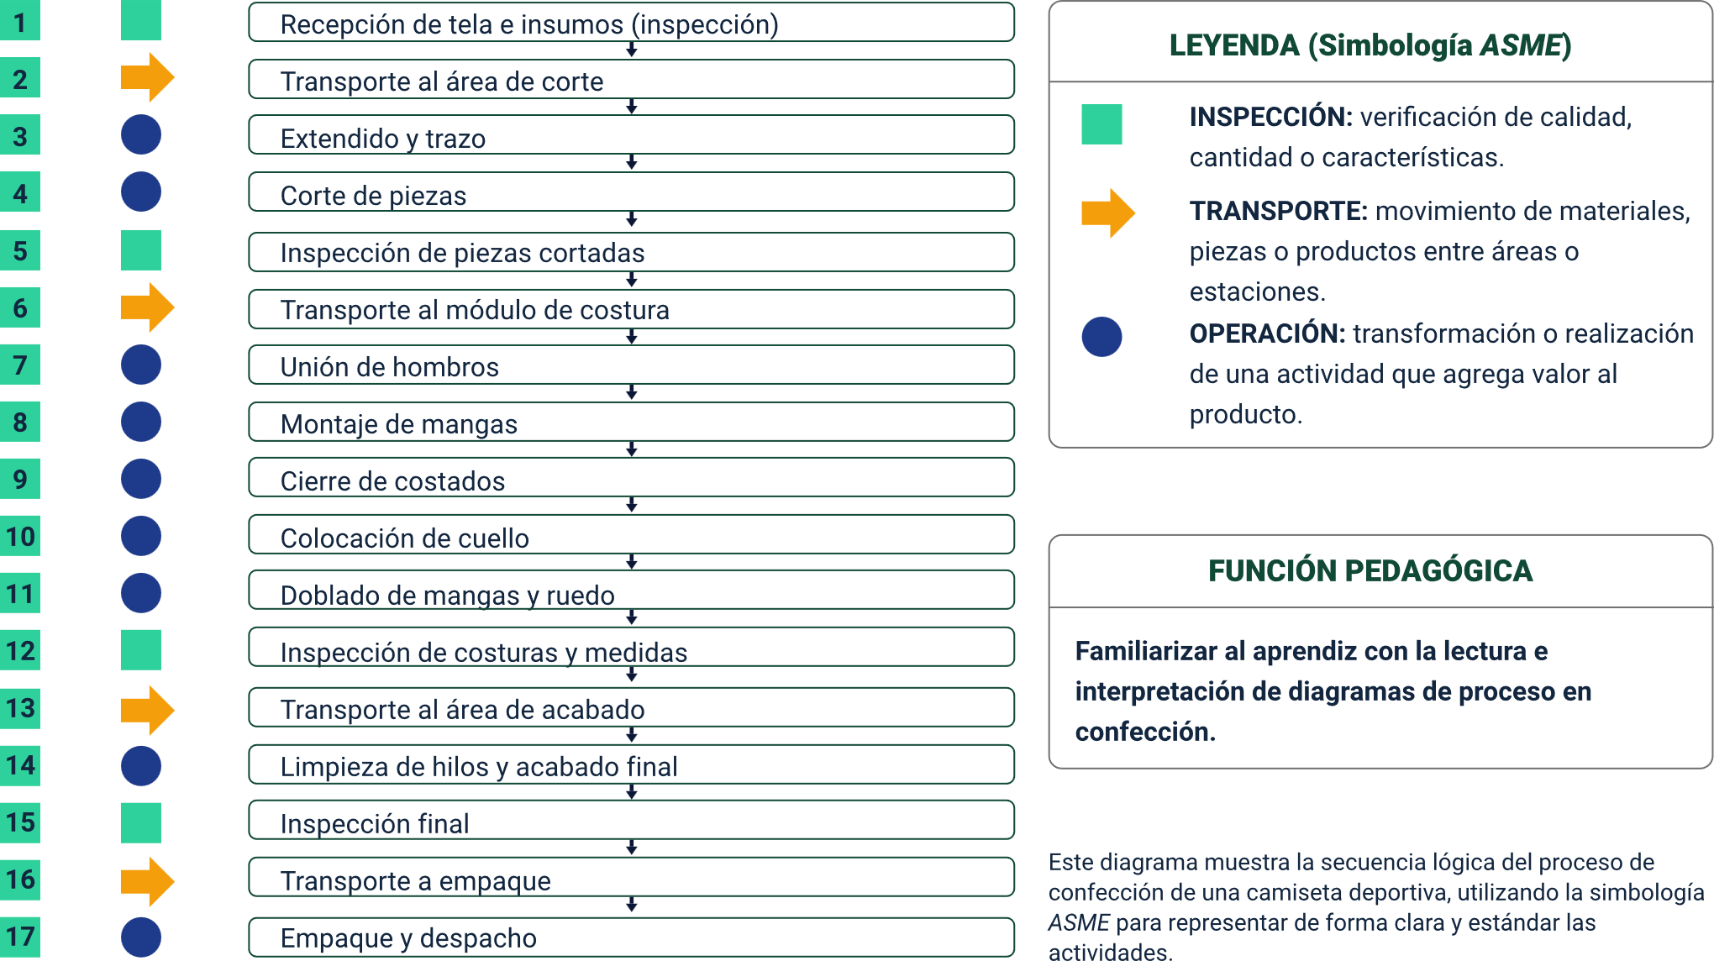

Digitalización de la producción
La transformación digital de la industria de la confección no es una tendencia futura: es una realidad presente en las plantas de mayor competitividad del sector a nivel global y, en forma creciente, en las empresas exportadoras colombianas. Los sistemas de software especializados para la gestión de la producción en confección permiten integrar la información de diseño, patronaje, producción y calidad en una plataforma única, eliminando la duplicación de datos, reduciendo los errores de transcripción y acortando los tiempos de desarrollo de nuevas referencias.
- Software de gestión de producción: Gerber, Lectra, Optitex y SAP Apparel
El mercado de software para la confección industrial está dominado por cuatro plataformas de referencia internacional, cada una con un posicionamiento diferenciado según las funciones que cubre, el tamaño de empresa al que se orienta y el nivel de integración con otros sistemas de gestión. En 2021, Lectra S.A. adquirió Gerber Technology, consolidando dos de los principales proveedores de software y maquinaria para la confección bajo una misma empresa, aunque ambas marcas y sus plataformas de software continúan operando en el mercado con sus nombres originales.
- Plataformas de software especializadas para la gestión de la producción en confección
Software | Proveedor | Módulos principales | Función en producción | Perfil de empresa
AccuMark (Gerber). | Lectra S.A. (adquirió Gerber Technology en 2021). | Patronaje digital, gradación, trazo automático, optimización de tela. | Genera los archivos de corte digital que minimizan el desperdicio de tela mediante algoritmos de optimización del trazo. | Empresas de mediana y gran escala con cortadoras automáticas integradas.
Modaris / Diamino (Lectra). | Lectra S.A. | Patronaje 3D, gradación inteligente, trazado asistido, integración con cortadora automática Vector. | Permite desarrollar y validar patrones en entorno 3D antes de producir el primer prototipo físico, reduciendo el número de muestras. | Grandes empresas exportadoras y marcas internacionales con producción de alto volumen.
Optitex | EFI Optitex. | Patronaje 2D/3D, simulación de tela, trazado, integración con PLM. | Simulación del comportamiento de la tela en la prenda virtual, reduciendo ciclos de muestreo y costos de desarrollo. | Empresas con énfasis en desarrollo de producto y reducción de tiempos de lanzamiento al mercado.
Systems, Applications, and Products in Data Processing S/4HANA for Fashion and Vertical Business. | SAP SE | Gestión de pedidos, planificación de la producción, control de inventarios, trazabilidad, finanzas, distribución. | Integra todos los procesos del negocio en una plataforma ERP (Enterprise Resource Planning) especializada para el sector de prendas de vestir y calzado. | Grandes empresas con operaciones de producción, distribución y comercialización integradas.

La implementación de estas plataformas en una planta de confección genera beneficios verificables en múltiples dimensiones. En el área de patronaje y corte, la optimización automática del trazo reduce el desperdicio de tela entre el 3 % y el 8 % con respecto al trazo manual, según los estudios publicados por Lectra S.A. para el sector. En la gestión de la producción, la integración del ERP con el piso de planta permite actualizar el avance de producción en tiempo real, eliminar los reportes manuales en papel y generar alertas automáticas cuando el ritmo de producción se desvía del plan.
Concepto técnico: el índice de aprovechamiento de tela (IAT) es la relación entre el área total de los patrones trazados y el área total del metraje tendido, expresada en porcentaje. Un IAT del 85 % indica que el 15 % restante corresponde a desperdicio generado entre los patrones. La optimización computacional del trazo busca maximizar el IAT y reducir ese desperdicio.

Seguridad y salud en el trabajo
Las condiciones de trabajo en la industria de la confección presentan riesgos específicos que el marco normativo colombiano regula con precisión creciente. Agujas en movimiento a alta velocidad, tijeras, prensas de calor, ruido continuo de maquinaria, posturas sostenidas, movimientos repetitivos y el manejo de productos químicos en los procesos de tinción y acabado configuran un entorno de trabajo que exige la implementación sistemática de un sistema de gestión de seguridad y salud en el trabajo efectivo y verificable.
- Marco normativo: Ley 1562 de 2012 y Resolución 0312 de 2019
El Sistema General de Riesgos Laborales (SGRL) en Colombia cuenta con un marco normativo orientado a la prevención de accidentes de trabajo y enfermedades laborales y a la protección de la seguridad y salud de los trabajadores.
La 1562 de 2012 modificó el Sistema General de Riesgos Laborales y estableció que el concepto de salud ocupacional se entendería como Seguridad y Salud en el Trabajo (SST). Asimismo, determinó que el Programa de Salud Ocupacional se entendería como el Sistema de Gestión de la Seguridad y Salud en el Trabajo (SG-SST), concebido como un proceso lógico y por etapas, basado en la mejora continua.
La Resolución 0312 de 2019, expedida por el Ministerio del Trabajo el 13 de febrero de 2019, estableció los Estándares Mínimos del SG-SST que deben cumplir los empleadores y contratantes, de acuerdo con las características de cada organización. La norma establece requisitos diferenciados considerando, entre otros aspectos, el número de trabajadores y la clase de riesgo.
De esta manera, la normativa proporciona criterios para implementar, verificar y mejorar las condiciones de seguridad y salud en el trabajo, promoviendo una gestión preventiva acorde con las características y necesidades de cada organización.
- Estándares mínimos del SG-SST según tamaño de empresa - Resolución 0312 de 2019
Clasificación de la empresa | N.º de estándares mínimos | Nivel de riesgo aplicable | Criterios principales
Hasta 10 trabajadores, riesgo I, II o III. | 7 estándares. | Bajo a medio. | Afiliación al SGRL, responsable SST, plan de trabajo anual, capacitaciones, evaluación médica, botiquín, medidas de prevención.
Entre 11 y 50 trabajadores, riesgo I, II o III. | 21 estándares. | Bajo a medio. | Política SST, objetivos, plan anual, programa de capacitación, comité paritario (COPASST), evaluaciones médicas periódicas, inspecciones de seguridad.
Más de 50 trabajadores o cualquier empresa con riesgo IV o V. | 60 estándares. | Alto (riesgo IV y V incluye confección industrial con maquinaria). | Sistema completo: política, objetivos, recursos, gestión de peligros, programa de medicina preventiva, plan de emergencias, auditorías, mejora continua.
Para la industria de la confección industrial, la clasificación de riesgo determina el nivel de exigencia normativa. Las plantas que operan maquinaria de corte automatizada, prensas de calor y equipos de costura industrial con operarios expuestos a riesgos mecánicos y ergonómicos califican típicamente en los niveles III o IV, lo que implica el cumplimiento del conjunto completo de 60 estándares mínimos establecidos por la Resolución 0312 de 2019.

Protocolos de operación segura y elementos de protección personal (EPP)
Un protocolo de operación segura (POS) es el documento que establece la secuencia correcta y segura de pasos para ejecutar una tarea específica, incluyendo los riesgos asociados, los EPP requeridos y las medidas de control aplicables. En la confección industrial, cada operación de maquinaria (plana, fileteadora, collaretera, prensa de calor, cortadora eléctrica) debe contar con su propio POS, disponible en el puesto de trabajo y conocido por el operario antes de iniciar sus funciones.
- Estándares mínimos del SG-SST según tamaño de empresa y nivel de riesgo
Operación | Riesgo principal | EPP requerido | Norma técnica de referencia
Corte manual (tijeras, cuchilla). | Corte accidental de dedos y manos. | Guante de malla anticorte en la mano de sujeción del material. | NTC 3221 (guantes de protección).
Cortadora eléctrica circular o de banda. | Atrapamiento de dedos por la hoja cortante. | Guante de malla anticorte, protector de dedos de acero, calzado de seguridad con puntera reforzada. | NTC 3221; NTC 1741 (calzado de seguridad).
Operación de máquinas de coser. | Punción por aguja, atrapamiento de dedos. | Gafas de seguridad (protección contra rotura de aguja), calzado con suela antideslizante. | NTC 3610 (gafas de seguridad).
Prensa de calor / plancha industrial. | Quemaduras por contacto con superficies calientes, vapores. | Guantes de protección térmica, protección respiratoria básica si hay vapores de adhesivos. | NTC 3221; resolución MSPS sobre agentes químicos.
Bodega e insumos (cargue/descargue). | Caída de objetos, golpes por manejo de rollos de tela. | Calzado de seguridad con puntera reforzada, faja lumbar cuando se manejan cargas mayores de 15 kg de forma manual. | NTC 1741.
Área de tinción / acabados químicos. | Contacto dérmico con productos químicos, inhalación de vapores. | Guantes de nitrilo, gafas de seguridad, mascarilla con filtro apropiado, delantal de protección química. | Decreto 1072 de 2015; fichas de seguridad de cada producto (SDS).

Ergonomía aplicada a maquinaria textil
La maquinaria de confección industrial presenta características específicas que condicionan la postura y los movimientos del operario durante toda la jornada laboral. La altura de la superficie de trabajo de la máquina de coser plana, la posición del pedal, la ubicación del porta-bobinas, la distancia entre el ojo del operario y el punto de costura, y la fuerza de empuje requerida para guiar el material son variables ergonómicas que determinan la carga física acumulada del trabajo de costura.
- Parámetros ergonómicos de referencia para puestos de maquinaria textil
Parámetro | Valor de referencia | Consecuencia de incumplimiento | Medida de ajuste
Altura de superficie de costura. | 68 - 76 cm desde el suelo (ajustable según la talla del operario). | Postura de hombros elevados o columna en flexión excesiva; lumbalgia y cervicalgia. | Mesa regulable en altura o uso de plataforma elevada para operarios de menor estatura.
Altura del asiento. | Rodillas a 90° con los pies apoyados en el pedal o en una superficie. | Compresión de muslos, fatiga de piernas, varices. | Silla regulable con apoyo lumbar; reposapiés cuando el pedal no permite apoyo completo.
Distancia visual al punto de costura. | 30 - 50 cm entre el ojo del operario y la aguja. | Fatiga visual, postura de cuello en flexión para aproximarse; cervicalgia. | Ajuste de la posición del asiento y la inclinación de la mesa; iluminación localizada adecuada.
Iluminación en el puesto. | Mínimo 500 lux en el punto de costura (NTC 5655). | Fatiga visual, errores de costura, aumento de defectos por falta de visibilidad del material. | Lámpara de tarea con articulación orientable integrada en la máquina o en el puesto.
Frecuencia de pausas activas. | Pausa mínima de 5-10 minutos cada 45-60 minutos de trabajo continuo. | Acumulación de fatiga muscular; incremento del riesgo de lesiones musculoesqueléticas. | Programa de pausas activas con ejercicios de estiramiento documentados en el SG-SST.

La vigilancia epidemiológica de las lesiones musculoesqueléticas es un componente obligatorio del programa de medicina preventiva del SG-SST en plantas de confección clasificadas en riesgo III o superior. Este programa debe incluir la aplicación periódica de cuestionarios validados de morbilidad sentida, exámenes médicos ocupacionales con enfoque en miembro superior y columna, y el análisis de los registros de ausentismo para identificar tendencias y orientar las acciones preventivas con base en evidencia.

Gestión de ambientes productivos
Un ambiente productivo bien gestionado no es el resultado de decisiones estéticas: es consecuencia de decisiones técnicas tomadas con criterio normativo y orientadas simultáneamente hacia la seguridad de los trabajadores, la calidad del producto y la eficiencia del proceso. La distribución de las áreas, la señalización de seguridad, el control del ruido, el manejo del polvo de fibra textil y las condiciones de iluminación son variables del entorno físico que inciden directamente en la salud, el desempeño y la satisfacción del personal en la planta de confección.
- Distribución de áreas, señalización y control ambiental: ruido, polvo e iluminación
La distribución de las áreas en una planta de confección debe responder a un principio de separación funcional que garantice la seguridad de los desplazamientos, el control del flujo de materiales y la delimitación de las zonas de riesgo. El Decreto 1072 de 2015 (Decreto Único Reglamentario del Sector Trabajo) y las normas técnicas colombianas aplicables establecen los requisitos mínimos para el diseño y la señalización de los ambientes de trabajo industrial.
- Áreas funcionales en una planta de confección y criterios de distribución
Área | Función | Criterios de ubicación y separación | Señalización requerida
Bodega de insumos y materias primas. | Almacenamiento de telas, hilos, avíos y materiales de empaque. | Adyacente al área de corte; acceso controlado; ventilación adecuada para prevenir acumulación de polvo de fibra. | Señal de área restringida; identificación de estanterías; rutas de evacuación.
Área de corte. | Tendido, trazado y corte de tela en capas. | Adyacente a bodega de insumos; mesas de corte con espacio lateral mínimo de 80 cm para circulación del operario. | Señal de peligro por elementos cortantes; EPP obligatorio; demarcación del área de trabajo.
Módulos de costura. | Operaciones de ensamble de las prendas. | Distribución modular con pasillos de circulación de mínimo 90 cm entre módulos; acceso para supervisión y calidad. | Identificación de cada puesto y operación; indicadores visuales de producción.
Área de terminados y revisión. | Deshilado, ojalado, botonado, planchado e inspección final. | Separada de los módulos de costura para evitar contaminación por polvo de fibra durante la revisión. | Señal de zona de calor (plancha); señalización de ruta de evacuación.
Área de empaque y despacho. | Doblado, empaque individual, empaque en la caja y alistamiento para despacho. | Adyacente al área de terminados; acceso directo a zona de cargue sin cruzar el área productiva. | Demarcación de zona de almacenamiento temporal de producto terminado; señal de cargue.
Servicios sanitarios y bienestar. | Vestieres, baterías sanitarias, comedor, enfermería. | Separados del área productiva; uno por género; proporción mínima según Decreto 1072 de 2015. | Señalización de servicios; rutas de evacuación.

La señalización de seguridad en una planta de confección debe considerar los criterios establecidos en la NTC 1461, Higiene y seguridad. Colores y señales de seguridad, que define el uso de colores, formas y señales para comunicar situaciones relacionadas con la seguridad y la salud.
En la planta, las señales permiten identificar peligros, indicar acciones de obligatorio cumplimiento, señalar prohibiciones y orientar hacia condiciones o zonas seguras, como salidas de emergencia y equipos de primeros auxilios.
Para que cumplan su función, deben ubicarse en lugares visibles, claramente identificados y libres de obstáculos, de manera que el mensaje pueda ser reconocido y comprendido oportunamente.
- Factores de riesgo ambiental en la confección industrial y valores límite de referencia
Factor ambiental | Fuente en la confección | Valor límite de referencia | Norma
Ruido | Maquinaria de costura (plana, fileteadora, collaretera) y cortadoras eléctricas. | 85 dB(A) como límite de exposición para 8 horas de jornada; por encima de este nivel se requiere protección auditiva. | Resolución 1792 de 1990 del Ministerio de Trabajo y Seguridad Social de Colombia.
Polvo de fibra textil. | Corte de tela, fileteado, manejo de insumos fibrosos. | Polvo inerte: 10 mg/m³ como concentración máxima permisible (CMP) en 8 horas; fibras: 1 fibra/cm³. | ACGIH Threshold Limit Values (TLV) para fibras sintéticas, adoptados como referencia técnica en Colombia.
Temperatura | Calor generado por maquinaria y prensas; condiciones climáticas de la región. | Temperatura efectiva entre 16 °C y 24 °C para trabajo ligero o moderado en posición sedente. | NTC 5655; ISO 7730 (ambientes térmicos moderados).
Iluminación general de la planta. | Deficiencia lumínica en naves industriales sin luz natural suficiente. | Mínimo 200 lux para áreas de tránsito; 500 lux para puestos de costura y revisión; 1000 lux para inspección de calidad de detalle. | RETILAP (Reglamento Técnico de Iluminación y Alumbrado Público) de Colombia; NTC 5655.
El control del polvo de fibras textiles requiere especial atención en las plantas de confección, ya que la exposición prolongada a determinados tipos de polvo puede afectar la salud respiratoria de los trabajadores.
Las principales medidas de control incluyen la instalación de sistemas de extracción localizada en áreas donde se genere polvo, como las mesas de corte y determinadas máquinas de confección. También es importante realizar la limpieza frecuente de las superficies mediante métodos húmedos o sistemas de aspiración, evitando el uso de aire comprimido o el soplado, ya que estas prácticas pueden dispersar nuevamente las partículas en el ambiente.
Cuando los controles implementados no permiten mantener la exposición dentro de los niveles establecidos, debe evaluarse el uso de protección respiratoria adecuada, de acuerdo con el tipo de contaminante, el nivel de exposición y los resultados de la evaluación del riesgo.

Tecnologías emergentes en la confección
La cuarta revolución industrial integra tecnologías digitales, físicas y biológicas que están transformando los procesos productivos. En la industria de la confección, este cambio se refleja en el uso de herramientas digitales, fabricación aditiva y soluciones de automatización inteligente aplicadas al diseño, la producción y la distribución.
Es importante conocer estas tecnologías porque modifican los métodos de verificación, los parámetros de calidad y las herramientas utilizadas durante la inspección de los productos.
- Confección digital, impresión 3D textil y domótica aplicada a la moda
La confección digital permite desarrollar el diseño y el patronaje en entornos virtuales, donde es posible simular el comportamiento de los materiales y comprobar el ajuste de las prendas mediante avatares digitales.
Además, los archivos generados pueden integrarse con equipos de producción, facilitando la conexión entre las etapas de diseño, corte y confección.
Esta integración permite reducir la elaboración de muestras físicas, disminuir el consumo de materiales y acortar el tiempo de desarrollo y lanzamiento de nuevos productos (time-to-market).
Para recordar: la incorporación de tecnologías digitales permite optimizar el desarrollo de productos y, al mismo tiempo, plantea nuevos desafíos para el control y aseguramiento de la calidad.

- Tecnologías emergentes en la confección industrial y su impacto en la producción
Tecnología | Descripción | Estado de adopción en el sector | Impacto en control de calidad
Confección digital (patronaje y simulación 3D). | Desarrollo de patrones y simulación del ajuste de la prenda en entornos virtuales tridimensionales (software como Optitex, CLO 3D, Browzwear). | Adopción creciente en empresas exportadoras y marcas internacionales; en Colombia, uso inicial en empresas de mediana y gran escala. | Los criterios de calidad de ajuste se validan digitalmente antes de la producción del primer prototipo físico, reduciendo reprocesos y ajustes tardíos.
Corte automático con tecnología CNC. | Cortadoras CNC controladas por computador que ejecutan el trazo optimizado digitalmente con precisión milimétrica. | Ampliamente adoptada en grandes plantas de confección colombianas de exportación. | Elimina las variaciones del corte manual; garantiza la precisión dimensional de las piezas como primer paso del control de calidad del proceso.
Impresión 3D textil (fabricación aditiva). | Deposición de materiales termoplásticos o resinas directamente sobre telas o en la fabricación de estructuras tridimensionales con propiedades textiles. | Etapa experimental y de producción a pequeña escala; aplicaciones actuales en accesorios, calzado y prendas de alto valor añadido. | Requiere el desarrollo de nuevos criterios de calidad específicos para materiales fabricados por adición, aún en proceso de estandarización a nivel internacional.
Costura automatizada (sewbots). | Robots de costura capaces de manipular tela flexible y ejecutar operaciones de ensamble de forma autónoma. | Desarrollo tecnológico en fase avanzada de investigación; la manipulación de materiales flexibles representa el mayor desafío técnico pendiente. | Cuando se masifique, exigirá la integración de sistemas de visión artificial para el control de calidad en línea, en reemplazo de la inspección manual.
IoT y monitoreo inteligente aplicado a la producción. | Sensores conectados que monitorean en tiempo real las condiciones de temperatura, humedad, ruido, iluminación y el desempeño de cada máquina en la planta. | Implementación inicial en empresas colombianas vinculadas a programas de fábricas inteligentes; integración con sistemas de gestión de producción como SAP. | Los datos del IoT permiten detectar desviaciones en las condiciones de producción que afectan la calidad antes de que el defecto se manifieste en la prenda.

- Domótica aplicada a la producción textil
La domótica aplicada a la producción textil integra sensores, actuadores y sistemas de control automatizado para gestionar las condiciones del entorno de trabajo y el funcionamiento de los equipos.
Estos sistemas permiten monitorear variables como la temperatura, la humedad, la iluminación y la calidad del aire, así como controlar determinados parámetros de los equipos.
Por ejemplo, un sistema automatizado puede activar la extracción de polvo cuando los sensores detectan una concentración elevada de partículas o ajustar la iluminación de los puestos de revisión cuando disminuye la luz natural.
- Tecnología y control de calidad
La incorporación de estas tecnologías en la industria de la confección transforma la manera de realizar el control de calidad. El técnico debe estar preparado para interpretar datos provenientes de sensores, verificar parámetros de calidad en entornos digitales y aplicar criterios de aceptación en procesos automatizados.
De esta manera, el control de calidad no desaparece con la automatización; evoluciona junto con los procesos productivos, incorporando nuevas herramientas para supervisar, verificar y mejorar la producción.
- Esquema de planta de confección con integración de tecnología IoT para el monitoreo de producción y condiciones ambientales en tiempo real
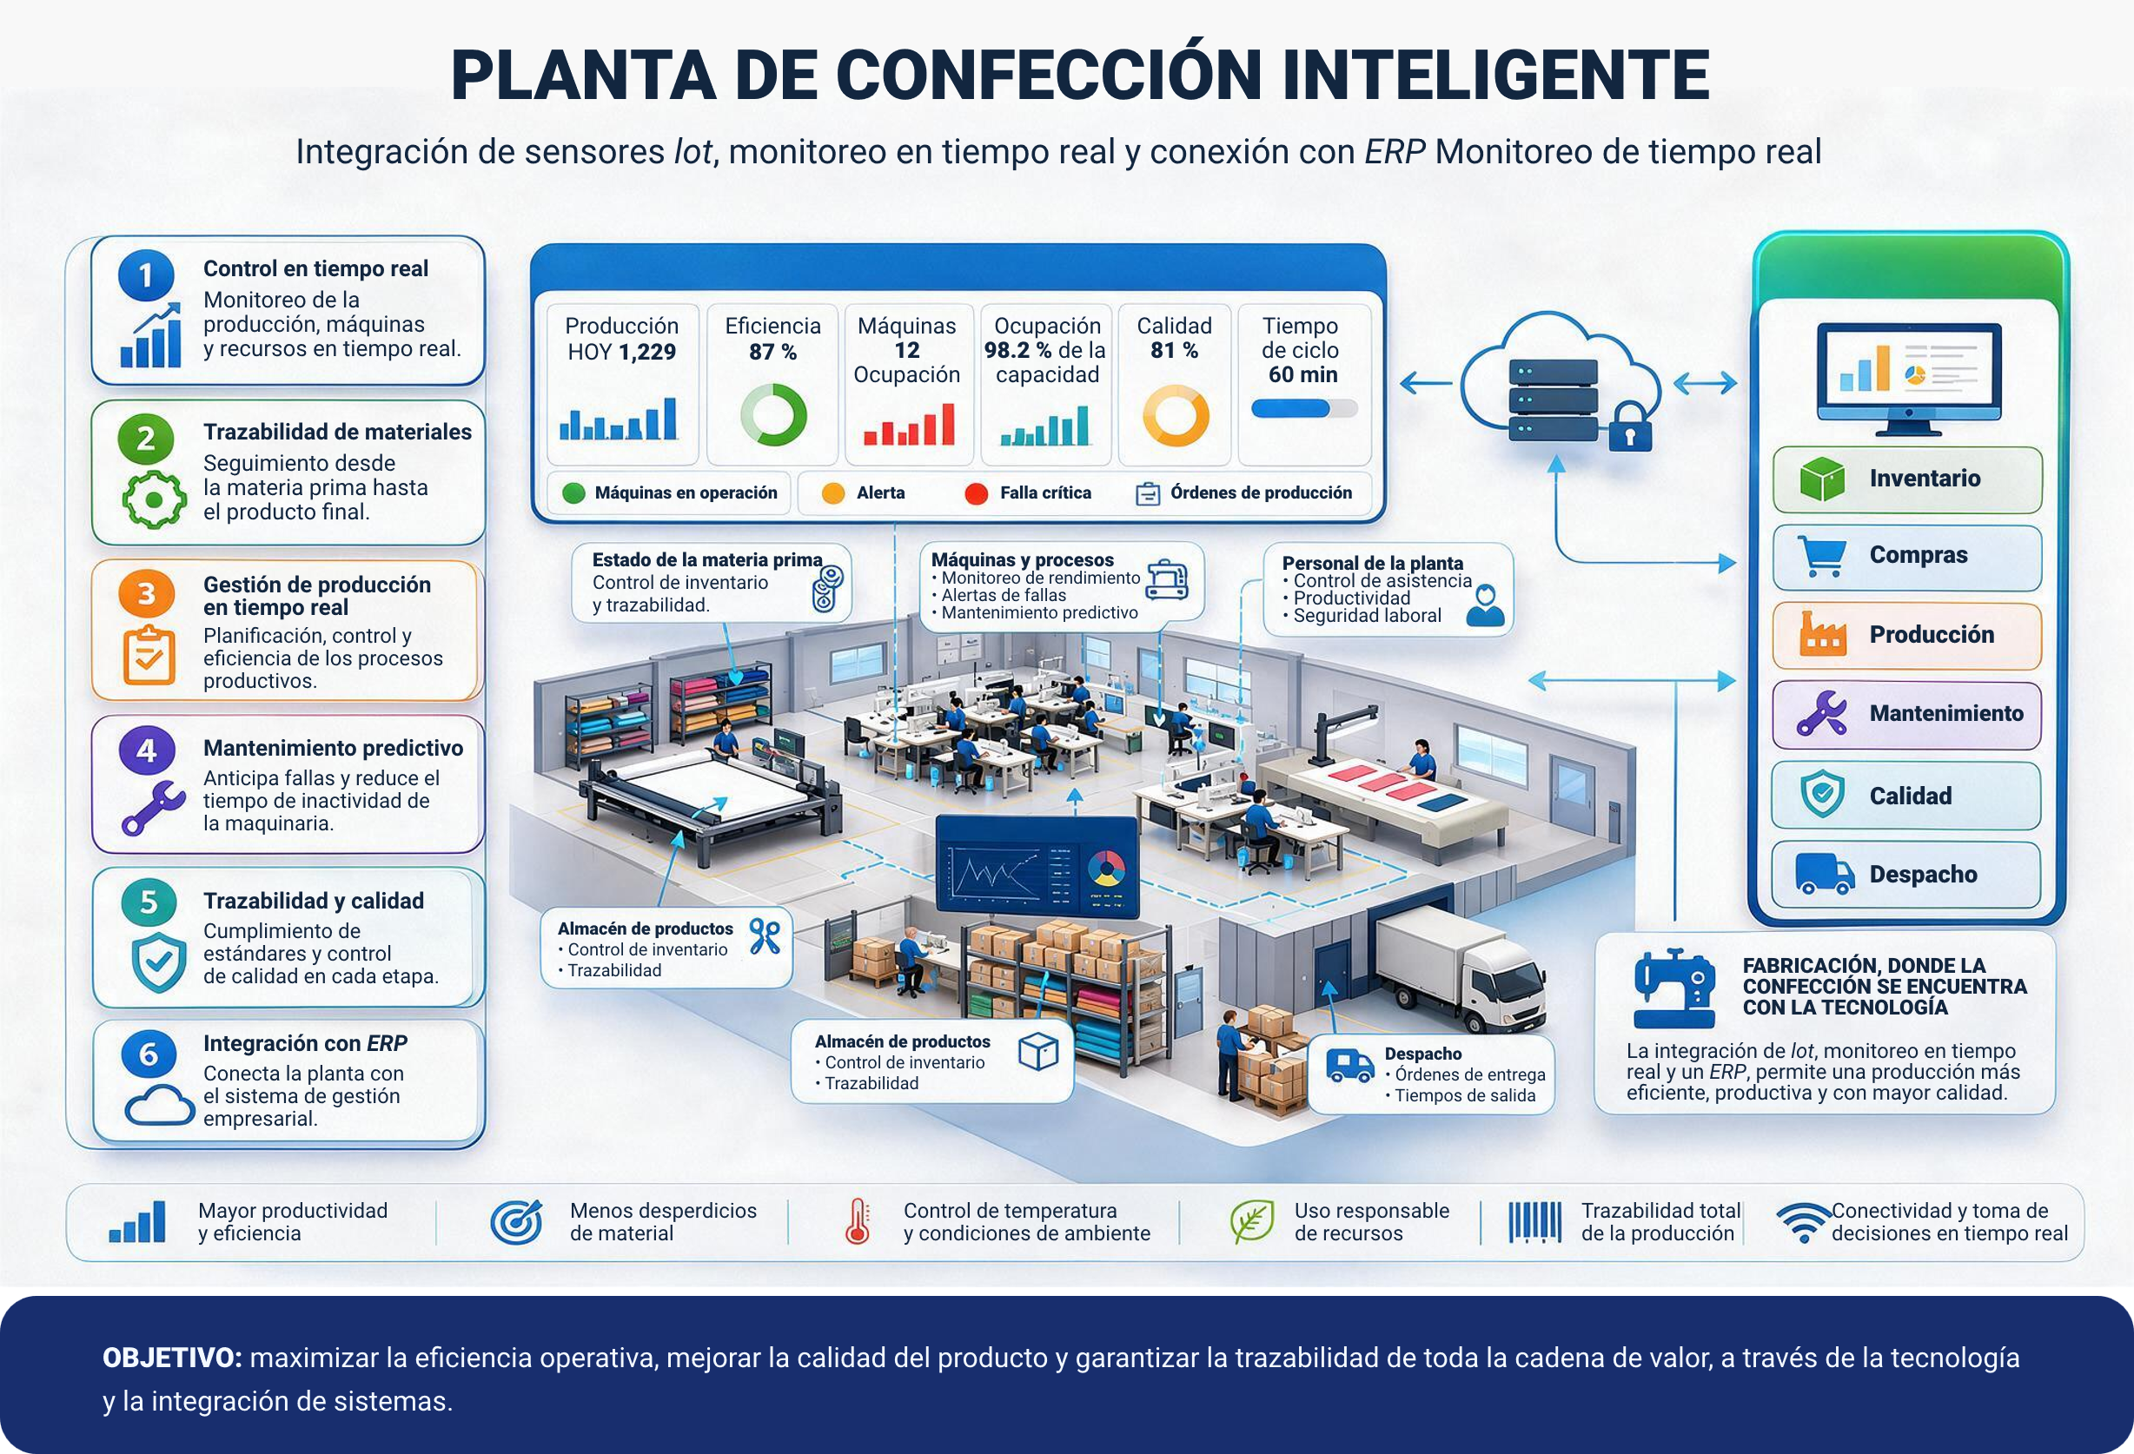

Síntesis
A continuación, se presenta el mapa conceptual sobre gestión de la producción y seguridad industrial en confección, organizado en cinco ejes: planificación de la producción, logística interna y distribución en planta, indicadores de productividad, seguridad y salud en el trabajo, y gestión de ambientes productivos. Incluye conceptos de manufactura esbelta, inventarios, flujo de materiales, productividad, digitalización, ergonomía, operación segura, elementos de protección personal y tecnologías emergentes aplicadas a los procesos de confección.
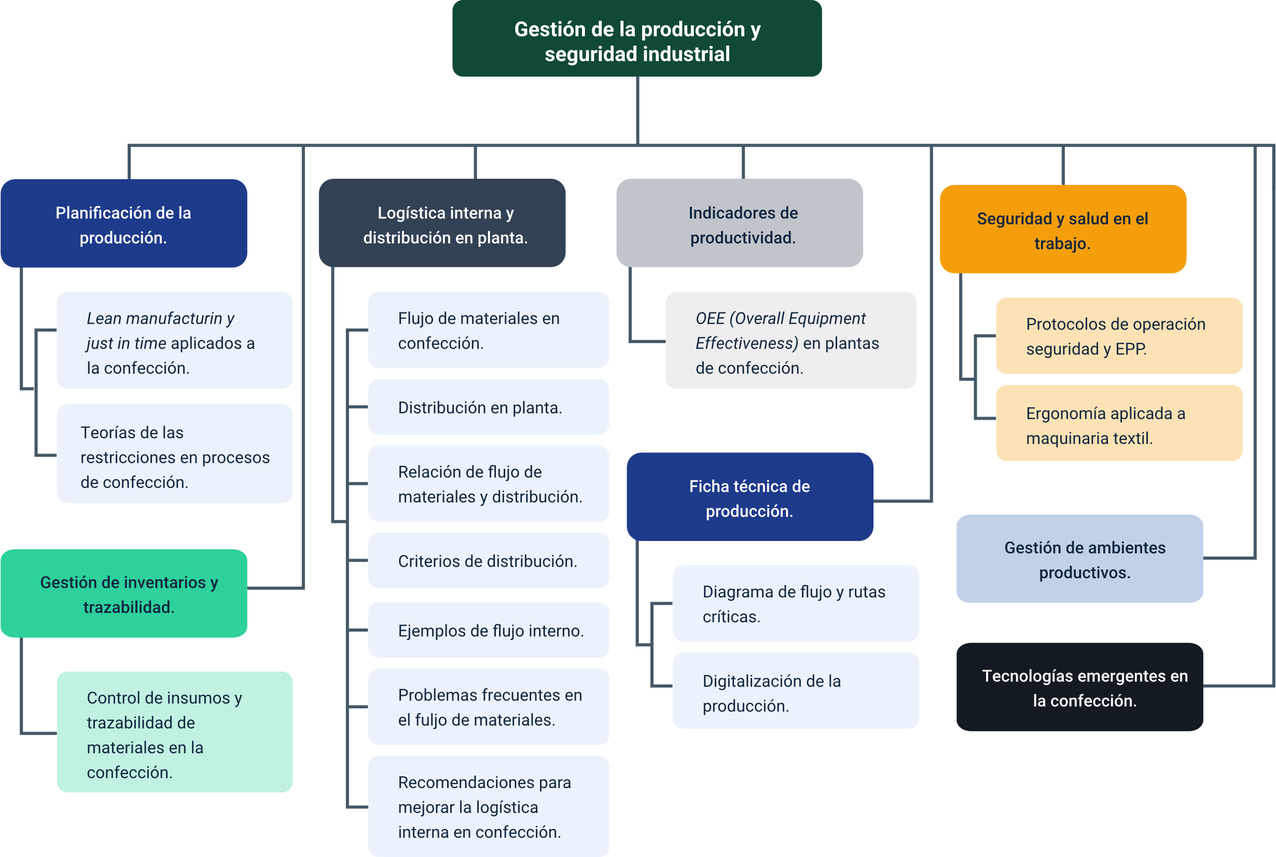

Glosario
Clasificación ABC: método de organización de inventarios que clasifica materiales e insumos según su participación en el valor total, con el fin de priorizar el control de los elementos de mayor impacto.
Control de calidad: proceso de verificación que permite revisar si materiales, operaciones, prendas en proceso o productos terminados cumplen con las especificaciones técnicas establecidas.
Cuello de botella: operación, máquina, recurso o etapa del proceso que limita la capacidad total de producción y genera acumulaciones o demoras en el flujo de trabajo.
Distribución de planta: organización física de áreas, máquinas, puestos de trabajo, zonas de almacenamiento y recorridos internos para facilitar el flujo productivo.
EPP: Elementos de Protección Personal utilizados para reducir la exposición a riesgos durante operaciones de corte, costura, planchado, cargue, descargue o manejo de insumos.
Ficha técnica de producción: documento que reúne la información necesaria para fabricar una prenda, incluyendo materiales, insumos, operaciones, tiempos, parámetros de calidad, empaque y etiquetado.
Flujo de materiales: recorrido que siguen materias primas, insumos, piezas cortadas, prendas en proceso y productos terminados dentro de una planta de confección.
Inventario en proceso: conjunto de materiales, piezas o prendas que se encuentran en transformación dentro de la planta y aún no han llegado a la etapa de producto terminado.
Just in time: sistema de gestión que busca disponer de materiales e insumos en el momento requerido por el proceso, evitando acumulaciones innecesarias y faltantes productivos.
Lean manufacturing: enfoque de mejora orientado a eliminar desperdicios, optimizar recursos, reducir tiempos improductivos y aumentar el valor entregado al cliente.
MRP: sistema de planificación de requerimientos de materiales que calcula qué insumos se necesitan, en qué cantidad y en qué momento, a partir del plan maestro de producción, la lista de materiales y el inventario disponible.
OEE: indicador de efectividad global del equipo que integra disponibilidad, rendimiento y calidad para medir el desempeño real de una máquina o recurso productivo.
Ruta crítica: secuencia de operaciones que determina la duración mínima total de un proceso productivo y cuyo retraso afecta directamente el cumplimiento del pedido.
SG-SST: Sistema de Gestión de Seguridad y Salud en el Trabajo que organiza acciones, responsabilidades, controles y medidas preventivas para proteger la salud del personal en el entorno laboral.
Trazabilidad: capacidad de rastrear el recorrido de materiales, insumos o productos a lo largo del proceso productivo, desde su ingreso hasta su incorporación en la prenda terminada.

Referencias bibliográficas
American Conference of Governmental Industrial Hygienists. (2024). Threshold limit values for chemical substances and physical agents and biological exposure indices. ACGIH.
Chase, R. B., Aquilano, N. J., & Jacobs, F. R. (2009). Administración de operaciones: Producción y cadena de suministros (12.ª ed.). McGraw-Hill.
Goldratt, E. M., & Cox, J. (1984). The goal: A process of ongoing improvement. North River Press.
Instituto Colombiano de Normas Técnicas y Certificación. (1993). NTC 1461: Higiene y seguridad: Colores y señales de seguridad. ICONTEC.
Instituto Colombiano de Normas Técnicas y Certificación. (2007). NTC 5655: Principios para el diseño ergonómico de sistemas de trabajo. ICONTEC.
Instituto Nacional de Seguridad y Salud en el Trabajo. (2015). Ergonomía: Posturas de trabajo y criterios preventivos. INSST.
Ministerio de Minas y Energía de Colombia. (2010). Reglamento Técnico de Iluminación y Alumbrado Público (RETILAP).
Ministerio del Trabajo de Colombia. (2015). Decreto 1072 de 2015, por medio del cual se expide el Decreto Único Reglamentario del Sector Trabajo. Diario Oficial n.º 49.523.
Ministerio del Trabajo de Colombia. (2019). Resolución 0312 de 2019, por la cual se definen los Estándares Mínimos del Sistema de Gestión de la Seguridad y Salud en el Trabajo (SG-SST). Diario Oficial n.º 50.872.
Ministerio del Trabajo y Seguridad Social de Colombia. (1990). Resolución 1792 de 1990, por la cual se adoptan valores límites permisibles para la exposición ocupacional al ruido.
Muther, R. (1973). Systematic layout planning (2.ª ed.). Cahners Books.
Nakajima, S. (1988). Introduction to TPM: Total productive maintenance. Productivity Press.
Niebel, B. W., & Freivalds, A. (2009). Ingeniería industrial: Métodos, estándares y diseño del trabajo (12.ª ed.). McGraw-Hill.
Organización Internacional de Normalización. (2014). ISO 22400-2:2014: Automation systems and integration—Key performance indicators (KPIs) for manufacturing operations management—Part 2: Definitions and descriptions of work in process. ISO.
Organización Internacional del Trabajo. (1996). Introducción al estudio del trabajo (4.ª ed.). OIT.
Orlicky, J. (1975). Material requirements planning. McGraw-Hill.
República de Colombia. (2012). Ley 1562 de 2012, por la cual se modifica el Sistema de Riesgos Laborales y se dictan otras disposiciones en materia de Salud Ocupacional. Diario Oficial n.º 48.488.
Womack, J. P., Jones, D. T., & Roos, D. (1990). The machine that changed the world. Rawson Associates.

Créditos
Nombre | Cargo | Centro de Formación y Regional
Claudia Johanna Gómez Pérez | Profesional G06. Responsable Ecosistema Virtual de Recursos Educativos Digitales | Centro Agroturístico - Regional Santander
Edison Eduardo Mantilla Cuadros | Responsable de línea de producción | Centro Agroturístico - Regional Santander
Paola Angélica Castro Salazar | Experta temática | Centro Agroturístico - Regional Santander
Erika Fernanda Mejía Pinzón | Evaluadora instruccional | Centro Agroturístico - Regional Santander
Yazmin Rocío Figueroa Pacheco | Diseñadora de contenidos | Centro Agroturístico - Regional Santander
Lizeth Karina Manchego Suarez | Desarrolladora full stack | Centro Agroturístico - Regional Santander
María Alejandra Vera Briceño | Animadora y productora audiovisual | Centro Agroturístico - Regional Santander
Yineth Ibette González Quintero | Validadora y vinculadora de recursos educativos digitales | Centro Agroturístico - Regional Santander
Sandra Liliana Cristancho Cruz | Evaluador de contenidos inclusivos y accesibles | Centro Agroturístico - Regional Santander

